Круиз по Сейшельским островам

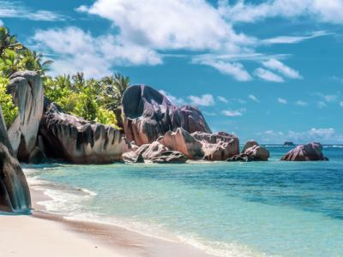
  Стоимость круиза: | от 525 841 руб
  Продолжительность: | 9 дней / 8 ночей
  Судно: | LE CHAMPLAIN
  Даты заезда:
  Параметры круиза: | Пляжный круиз

Цена круиза на 1 человека

ДЕЛЮКС | 525 841 руб
ПРЕСТИЖ НА 5 ПАЛУБЕ | 613 311 руб
ЛЮКС ДЕЛЮКС НА 3 ПАЛУБЕ | 906 236 руб
ЛЮКС ДЕЛЮКС НА 5 ПАЛУБЕ | 906 236 руб
ЛЮКС ПРЕСТИЖ НА 5 ПАЛУБЕ | 1 226 622 руб
ЛЮКС ПРИВИЛЕДЖ НА 5 ПАЛУБЕ | 1 355 794 руб
ЛЮКС ПРИВИЛЕДЖ НА 6 ПАЛУБЕ | 1 355 794 руб
ЛЮКС ГРАНД ДЕЛЮКС НА 6 ПАЛУБЕ | 1 490 051 руб

Особенности круиза

Экспедиционный круиз по Сейшельским островам класса люкс - это идиллические пустынные пляжи, крупнейший коралловый атолл в мире и природный заповедник Валле-де-Май, наблюдение за черепахами на Альдабре и Кюри, встречи с местными жителями и возможность занятия дайвингом с инструктором. Подарите себе незабываемый круиз по неподражаемым Сейшелам.

Программа круиза

День 1 Страна: Сейшелы
Виктория

Круиз на Сейшелы начинается с острова Маэ – главного острова Сейшельских островов, а также самый большой остров архипелага, на котором расположена столица Виктория. На Маэ вы найдете более 70 пляжей с мелким песком, обрамленных символическими гранитными скалами. Остров также известен своими великолепными панорамами, например, во время восхождения в парке Морн, где высота составляет 905 метров.
День 2 Страна: Сейшелы
Остров Кузин

Этот небольшой остров к западу от Праслина занимает около тридцати гектаров и просто кишит жизнью. Остров Кузин, находившийся в частной собственности до 1968 года, был куплен Международным советом по охране птиц (теперь известным как BirdLife International) для преобразования в заповедник. Основной целью было прежде всего спасти два исчезающих вида птиц: сейшельскую камышевку и сейшельскую фуди. И сейчас остров является самым охраняемым на архипелаге и является домом для большого количества растений и животных, эндемичных для Сейшельских островов.
День 3 Страна: Сейшелы
Остров Ремир

Кокосовые пальмы, красивые птицы, пляж и теплые чистые воды - остров расположен в 245 км на юго-запад от Маэ. Ремир - это остров с особым шармом, богатым подводным миром, ранее в 1960-1970 годах был домом для Венди Виверс - Картер.
День 4 Страна: Сейшелы
Остров Курьез

Расположенный у берегов Праслина, Кюрьез имеет отличительную особенность - красные земли. Обнаружен он был в 1768 году французским исследователем Марком-Жозефом Марион дю Френе, а уже в 1979 году был объявлен национальным морским парком. Остров является домом для многих подводных видов, которые можно обнаружить во время дайвинга или снорклинга в идиллических водах Индийского океана. Но прежде всего, Кюрьез известен сотнями гигантских черепах Альдабры, которые живут там. Весьма вероятно, что вы получите шанс встретиться с этими увлекательными рептилиями. Наряду с Праслином, это также единственный остров, на котором растет дикий морской кокос.
День 5 Страна: Сейшелы
Остров Арид

Арид – жемчужина Индийского океана, занесенная в список природных заповедников, поразит вас красотой своих пейзажей, диких скал и пляжей с мелким песком. Защищенный от антропогенного воздействия и иногда называемый «птичьей столицей», он является домом для нескольких эндемичных растений, а также исключительной дикой природы. Прежде всего, это убежище впечатляющего количества морских птиц и рептилий.
День 6 Страна: Сейшелы
Остров Гранд Сур

Остров Гранд Сур славится своими двумя роскошными пляжами и прозрачными водами, защищенными коралловым рифом. Идеальное место для снорклинга и наблюдения за морскими черепахами, которые сосуществуют здесь с большим количеством разноцветных рыб. Нетронутый остров Гранд Сур считается одним из самых красивых островов на Сейшельских островах.
День 7 Страна: Сейшелы
Остров Праслен

Праслен является вторым по величине островом на Сейшельских островах. Его идиллические пляжи, где гранитные скалы расположились на безупречном песке, идеально соответствуют тому, как мы представляем себе Сейшельские острова. Они приглашают посетителей окунуться в бирюзовые воды, которые идеально подходят для снорклинга. В центре острова, скрытого в самом сердце потрясающего тропического леса, находится природный заповедник Валле-де-Май, внесенный в список Всемирного наследия ЮНЕСКО. В этом растительном заповеднике можно наблюдать несколько эндемичных видов пальм, а также знаменитый морской кокос, который может весить до 20 кг.
День 8 Страна: Сейшелы
Ла-Диг

Остров Ла-Диг – это концентрация всей красоты Сейшельских островов. Расположенный в 6 км к юго-востоку от Праслина, этот небольшой участок земли, который выглядит как рай. Бирюзовые воды просто просят вас поплавать в них, пышная растительность, укрывающая гигантских черепах, пляжи с мелким песком, окаймленные кокосовыми пальмами и окруженные этими символическими большими гранитными скалами с их розовыми бликами, как у знаменитого источника Анс д #39;Аржан: идеальная открытка.
День 9 Страна: Сейшелы
Виктория

Сегодня наш круиз по Сейшельским островам завершается в столице Виктории на острове Маэ.

Описание круиза

Маршрут: Виктория - остров Кузин - остров Ремир - остров Курьез - остров Арид - остров Гранд-Сур - остров Праслен - остров Ла-Диг - Виктория

В стоимость круиза входит

- Размещение в выбранной каюте
- Полный пансион на борту (включая ужин в первый день и завтрак в последний)
- Открытый бар
- Высадки и экскурсии по программе
- Услуги опытной экспедиционной команды
- Портовые сборы
- Безлимитный Wi-fi на борту

Дополнительно оплачивается

- Международные и внутренние авиаперелеты
- Размещение и экскурсионная программа до и после круиза
- Чаевые
- Медицинская страховка, страхование багажа и рисков отмены поездки
- Личные расходы (связь, прачечная, СПА, услуги доктора на борту)

LE CHAMPLAIN  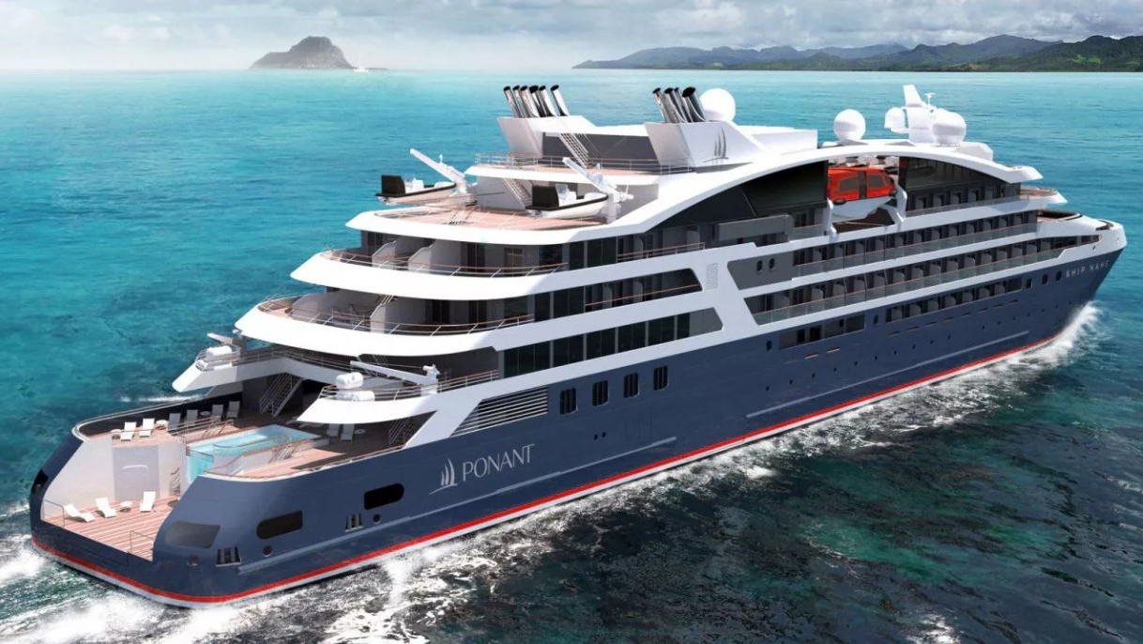 | На солнечной палубе лайнера находится открытый бассейн с зоной отдыха, откуда вы сможете любоваться прекрасным видом, довольствуясь вкусными коктейлями. А вечером вы сможете посетить театр, оснащенный по последнему слову техники, где изумительные представления приукрасят ваш отдых.  Судно также оснащено мультисенсорным подводным пространством «Blue Eye»: иллюминаторы в форме глаз китообразных, чтобы наблюдать за жизнью океана, не покидая яхты. Это уникальное акустическое погружение в подводный мир приближает к морским млекопитающим, которых видно в гигантские иллюминаторы. Вибрации в унисон с океаном - разработка музыкального дизайнера Michel Redolfi.  К услугам гостей:  - 2 ресторана,  - 3 бара,  - панорамный лаунж,  - бассейн с панорамным остеклением,  - джакузи,  - библиотека,  - спа-центр,  - финтес центр  - бутик.
Люкс Престиж 5,6 палуба  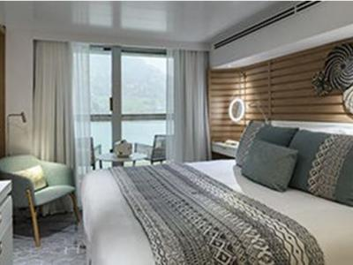 | Площадь: 38 кв.м.  Максимальная вместимость: на 5 палубе 4 чел., на 6 палубе – 2 чел.  - Балкон 8 кв.м.  - Индивидуальный кондиционер  - Мини-бар  - DVD, CD и Ipod ™  - Фен  - Французская косметика в ванной  - Электричество 110/220 Вт  - Ванная комната (Душ)  - Спутниковое телевидение  - Сейф  - Спутниковый прямой телефон  - Беспроводной доступ в Интернет  - Обслуживание номеров - 24 часа
Люкс Делюкс  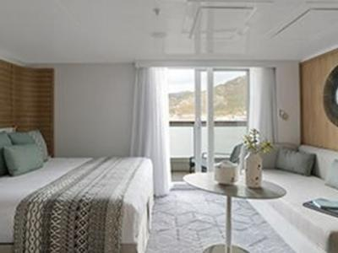 | Площадь: 27 кв.м.  Максимальная вместимость: 3 чел  - Балкон 6 кв.м.  - Индивидуальный кондиционер  - Диван  - Мини-бар  - DVD, CD и Ipod ™  - Фен  - Французская косметика в ванной  - Электричество 110/220 Вт  - Ванная комната (Душ)  - Спутниковое телевидение  - Сейф  - Спутниковый прямой телефон  - Беспроводной доступ в Интернет  - Обслуживание номеров - 24 часа
Престиж 4, 5, 6 палуба  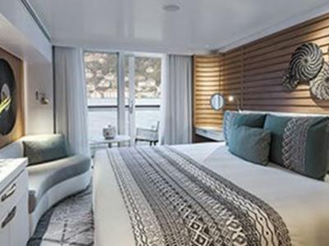 | Площадь: 19 кв.м.  Максимальная вместимость: 2 чел  - Балкон 4 кв.м.  - Индивидуальный кондиционер  - Мини-бар  - DVD, CD и Ipod ™  - Фен  - Французская косметика в ванной  - Электричество 110/220 Вт  - Ванная комната (Душ)  - Спутниковое телевидение  - Сейф  - Спутниковый прямой телефон  - Беспроводной доступ в Интернет  - Обслуживание номеров - 24 часа
Делюкс  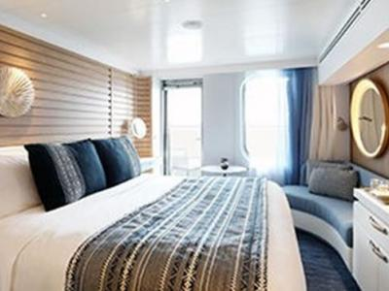 | Площадь: 19 кв.м.  Максимальная вместимость: 2 чел  - Балкон 4 к.м.  - Индивидуальный кондиционер  - Мини-бар  - DVD, CD и Ipod ™  - Фен  - Французская косметика в ванной  - Электричество 110/220 Вт  - Ванная комната (Душ)  - Спутниковое телевидение  - Сейф  - Спутниковый прямой телефон  - Беспроводной доступ в Интернет  - Обслуживание номеров - 24 часа

